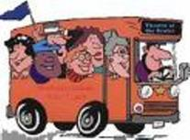 Siamo in partenza per il nuovo anno accademico
C’è posto per tutti

